Memorial Descritivo dos Detalhamentos Executivos de Acessibilidade.
Unir – Ariquemes

Sumário

1 CONSIDERAÇÕES GERAIS: 4
2 ESTUDOS PRELIMINARES 5
2.1 OBJETO 5
2.2 DESCRIÇÃO DO OBJETO 5
2.3 ABREVIATURAS 5
2.4 NORMAS GERAIS APLICADA AOS PROJETOS 5
3 ACESSIBILIDADE 6
3.1 CALÇADAS E CIRCULAÇÃO 6
3.1.1 Calçada: 6
3.1.2 Circulações: 6
3.2 PISO TÁTIL 8
3.2.1 Composição de Piso Tátil Direcional e de Alerta: 8
3.2.2 Características do piso tátil: 9
3.2.2 Execução do piso tátil: 10
3.3 GUARDA CORPO 10
3.3.1 Execução do Guarda-Corpo 11

3.4 CORRIMÃO 12
3.5 RAMPAS DE ACESSO E INTERLIGAÇÃO DE AMBIENTES 14
3.6 BANHEIROS 15
3.6.1 Banheiros adequados 15
3.7 COBERTURA DA CALÇADAS 15
3.7.1 Execução das Cobertura 15
16
16
3.8 PORTAS 17
3.8.1 Porta P1 – Figura 22 17
3.8.2 Porta P2 - Figura 23 17
3.8.3 Porta P3- Figura 24 17
18
3.8.4 Porta P4 e P5- Figura 25 18
18
3.9 ESTÁCIONAMENTO PARA PESSOAL COM NECESSIDADES ESPECIAIS 18
4 PLATFORMA ELEVATÓRIA 19
4.1 Características: 20

MEMORIAL DESCRITIVO- DETALHAMENTO EXECUTIVO

PROPRIETÁRIO:
Fundação Universidade Federal de Rondônia - UNIR
AUTOR DO PROJETO:
Kacianni Moretto Santos Arquiteta e Urbanista inscrita no CAU sob o nº A57080-0.
EMPRESA RESPONSÁVEL: RAMALHO ENGENHARIA
Resp. Técnico: Guilherme Ramalho Vergílio Zacarini, engenheiro civil, CREA: 4401D/RO.

1 CONSIDERAÇÕES GERAIS:

O presente memorial e especificações têm por finalidade estabelecer as diretrizes e fixar as características técnicas a serem observadas na apresentação das propostas técnicas para a regularização da obra.
01.1 NORMAS:

Todos os materiais e suas aplicações ou instalação, obedecem ao prescrito pelas Normas da ABNT (Associação Brasileira de Normas Técnicas), aplicáveis, ou outras, especificas para cada caso.
01.2 DUVIDAS:

No caso de duvidas, os proponentes deverão procurar a arquiteta responsável pelo projeto.

2 ESTUDOS PRELIMINARES

2.1 OBJETO

Estabelecer critérios de concepção, compatibilização, dimensionamento, padronização e execução dos PROJETOS DE ACESSIBILIDADE DA UNIR.

A elaboração de todos os projetos obedece rigorosamente às normas da ABNT, da Prefeitura e dos demais órgãos competentes.

2.2 LOCAIS A SEREM IMPLANTADOS

Campus Universitários pertencentes à Universidade Federal de Rondônia - UNIR.

2.3 ABREVIATURAS

ABNT- ASSOCIAÇÃO BRASILEIRA DE NORMAS TÉCNICAS
NBR - NORMA BRASILEIRA
ABPA- ASSOCIAÇÃO BRASILEIRA DE PREVENÇÃO DE ACIDENTES
RRT – REGISTRO DE RESPONSABILIDADE TÉCNICA (CAU)
PNE- PESSOA COM NECESSIDADES ESPECIAIS
CAU – CONSELHO DE ARQUITETURA E URBANISMO
RN – REFERÊNCIA

2.4 NORMAS GERAIS APLICADA AOS PROJETOS

NBR 9050 - ACESSIBILIDADE A EDIFICAÇÕES, MOBILIÁRIO, ESPAÇOS E EQUIPAMENTOS, URBANOS;

NBR 13531 - ELABORAÇÃO DE PROJETOS DE EDIFICAÇÕES – ATIVIDADES TÉCNICAS;

NBR 13532 - ELABORAÇÃO DE PROJETOS DE EDIFICAÇÕES – ARQUITETURA;

NBR 13994 - ELEVADORES DE PASSAGEIROS - ELEVADORES PARA TRANSPORTE DE PESSOA PORTADORA DE DEFICIÊNCIA;

NBR 6492- REPRESENTAÇÃO DE PROJETOS DE ARQUITETURA;

NBR 10719 - APRESENTAÇÃO DE RELATÓRIOS TÉCNICOCIENTÍFICOS;

NBR 14718 - GUARDA-CORPOS PARA EDIFICAÇÃO;

NBR 09283 - MOBILIÁRIO URBANO;

NBR 09284 - EQUIPAMENTO URBANO.

3 ACESSIBILIDADE

3.1 CALÇADAS E CIRCULAÇÃO

3.1.1 Calçada:

No projeto foram denominadas de calçadas os pisos ou cominhos externos que interligam os blocos.
Está serão executada em piso de cimentado simples, sobre lastro de concreto, este foi denominado a título de projeto como “cimento varrido”. Trata-se de piso executado com argamassa de cimento e areia, este deverá ter acabamento áspero porem regular, deverá ser adicionado juntas de dilação, estas poderão ser de pvc ou alumínio formando um quadro com medidas pré-determinadas.
Esta deverá ser executada sobre lastro de concreto simples. Denomina-se lastro a camada regularizadora e impermeabilizante, sobre a qual se assentam os pisos, quando executados sobre aterro, neste caso será utilizado concreto com fck reduzido.
Os pisos de concreto simples será executado com este material, sem amarração, sendo para os pisos, calçadas e caminhos que existam locais em que não haja muita solicitação devido a cargas estáticas ou móveis, Será feito em acabamento áspero com fck superior a 13,5 MPa.
Este deverá ser executado respeitando a NBR 06137/1980 que trata sobre Pisos para revestimentos de pavimentos.

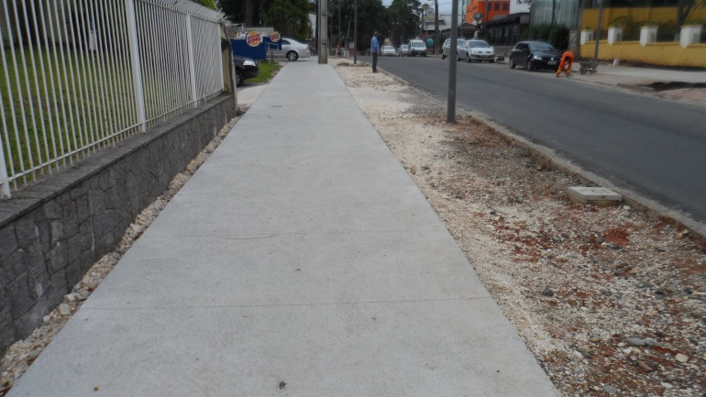

Figura 01- Exemplo de Piso de Concreto Simples.

3.1.2 Circulações:

As áreas que dão acesso direto às salas de aula e demais setores dos campus foram no projeto denominadas de circulações, estas deverão ser padronizadas.
Para a execução das circulações será utilizado o Granilite Polido nas áreas internas e o Granilite Lavado tipo “Fulget” nas áreas externas.
Os revestimentos de Granilite Polido ou Lavado tipo “Fulget” podem ser aplicados em
qualquer tipo de superfícies horizontais ou verticais, planas ou curvas, em áreas internas ou externas.
Recomenda-se o Granilite Lavado em áreas secas ou molhadas externas e Polido em áreas secas ou molhadas internas.
Para sua execução se faz necessária o preparo do lastro de concreto, no nível correspondente ao piso acabado, menos a espessura da camada do contra piso / regularização e a espessura de granilite, de acordo com a granulometria da pedra desejada, limpar e molhar bem o lastro de concreto; aplicar a camada de contra-piso/regularização, constituída por uma argamassa de
areia grossa lavada e cimento no traço (5:1 kg), bem úmida, de 3 a 5 cm de espessura.
Ela deverá ser bem compactada, com acabamento sarrafeado (rústico), resultando em superfície plana, sem saliências, depressões ou cavidades, já com os desníveis necessários.
O revestimento de granilite não corrige as imperfeições da camada niveladora.
Acabamento para o Granilite Polido: Após um intervalo de cura de 5 a 7 dias, deverão ser feitos os primeiros polimentos mecânicos com esmeris grãos 36 a 60. Concluído este primeiro polimento, o piso deverá ser completamente limpo, para efetuar o estucamento (calafetação dos poros) com cimento comum, corrigindo eventuais falhas. Como estas pequenas falhas serão preenchidas exclusivamente com o cimento que foi utilizado na massa original, pequenas manchas poderão ocorrer. Após 2 dias, o excesso de estuque poderá ser retirado com esmeris grãos 120, resultando no piso polido. O polimento manual, na fase final, só é permitido em locais inacessíveis para as máquinas grandes. Maior polimento em casos especiais poderá ser alcançado com esmeris grãos 220. Abrasivos especiais são utilizados para execução sem pó e para serviços com acabamento de alto brilho. Todos os serviços deverão ser entregues com uma demão de cera. Há a possibilidade de resinar o granilite polido oferecendo um melhor acabamento, mais duradouro e brilhate, a opção pelo uso da resina ou não fica a critério do cliente.
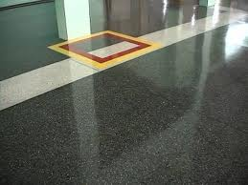
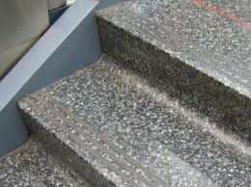

Figura 02 - Exemplo de Granilite encerado. Figura 03 - Exemplo de Granilite resinado.

Acabamento para o Granilite lavado tipo Fulget: Depois de um intervalo de cura, o revestimento será esponjado para retirar o excesso de cimento. Após 2 dias, o piso deverá ser limpo com ácido para a limpeza das pedras na sua superfície, acabamento natural.
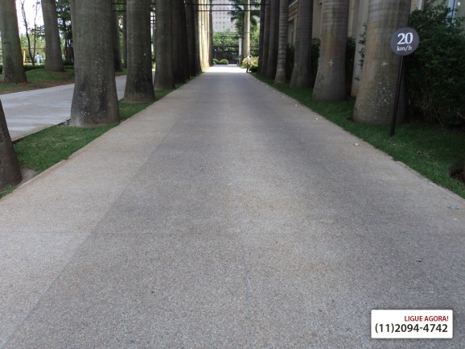
OBS: O uso de materiais como sapólio, palhas de aço e álcool acima de 96%, pode prejudicar a durabilidade, a qualidade e poderão manchar a resina. A resina tem forte odor, não pode ser aplicada em ambientes enclausurados. Resinas, depois de aplicadas, realçam as cores e os veios das pedras. Eventuais defeitos de fundição ficarão realçados.

Figura 04 - Exemplo de Granilite tipo fulget em área externa.

3.2 PISO TÁTIL

A sinalização tátil direcional deve ser utilizada em áreas de circulação interna ou externa na ausência ou interrupção da guia de balizamento, indicando o caminho a ser percorrido ou em espaços amplos. Para piso tátil direcional respeitar a NBR 9050/2004, pg. 39 que trata da Acessibilidade a edificações, mobiliário, espaços e equipamentos urbanos.
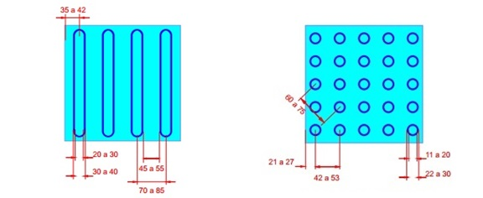
Figura 05 - Exemplo piso tátil direcional. Figura 06 - Exemplo de piso tátil de alerta.

3.2.1 Composição de Piso Tátil Direcional e de Alerta:

Para a composição da sinalização tátil direcional e de alerta, sua aplicação deve atender às seguintes condições:

a) quando houver mudança de direção entre duas ou mais linhas de sinalização tátil direcional, deve haver uma área de alerta indicando que existem alternativas de trajeto. Essas áreas de alerta devem ter dimensão proporcional à largura da sinalização tátil direcional, conforme figura 07;
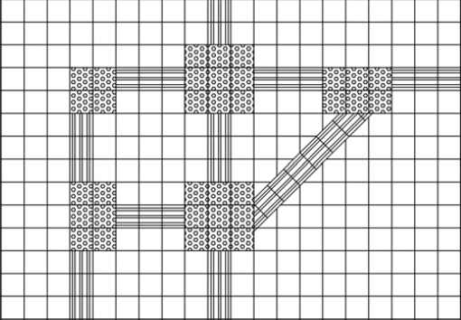

Figura 07 - Exemplo de composição de piso tátil direcional e de alerta.

b) quando houver mudança de direção formando ângulo superior a 90°, a linha-guia deve ser sinalizada com piso tátil direcional, conforme figura 08;

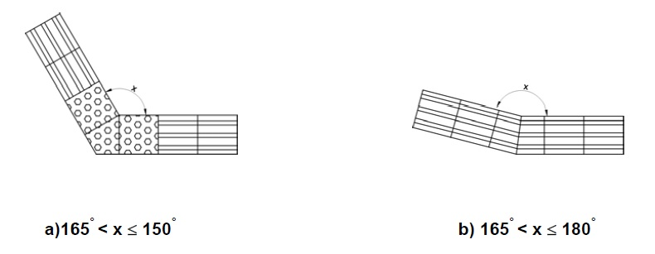

Figura 08 - Composição de sinalização tátil de alerta e direcional – Exemplos de mudanças de direção.

Para as demais formas de aplicação do piso tátil seguir desenho de projeto, sempre respeitando o previsto na NBR 9050/2004, pg. 39 que trata da Acessibilidade a edificações, mobiliário, espaços e equipamentos urbanos.

3.2.2 Características do piso tátil:

A sinalização tátil de alerta consiste em um conjunto de relevos tronco-cônicos padronizados pela ABNT, cujo objetivo principal é sinalizar as situações de risco ao deficiente visual e às pessoas com visão subnormal. Também é utilizada em composição com o piso tátil direcional, para sinalizar as mudanças ou alternativas de direção.
O piso cromo diferenciado tátil de alerta deve apresentar cor contrastante com a do piso adjacente.
As peças do piso tátil devem apresentar modulação que garanta a continuidade da textura e padrão de informação, devendo ser integradas ao piso existente. Quando integrada, não deve haver desnível com relação ao piso adjacente, exceto aquele existente no próprio relevo.
O tipo do piso tátil a ser aplicado é o piso cimentício, tipo ladrilho hidráulico, espessura 20mm, dimensões 250 x 250mm, de assentamento com argamassa colante, indicados para aplicação em áreas internas e externas, nas cores amarelo para o piso tátil direcionável e azul para o piso tátil de alerta.

3.2.2 Execução do piso tátil:

A execução do piso deve estar de acordo com o projeto de arquitetura, atendendo também às recomendações da NBR 9050 - Acessibilidade a edificações, mobiliário, espaços e equipamentos urbanos.
Pisos cimentícios, tipo ladrilho hidráulico, assentados com argamassa colante: o contra piso deve ser feito com argamassa de cimento e areia no traço 1:3, nivelado e desempenado. Com a base totalmente seca, aplicar uma camada de argamassa com 6mm de espessura, em uma área de aproximadamente 1m², em seguida passar a desempenadeira metálica dentada criando sulcos na argamassa. Logo a seguir, assentar os ladrilhos secos, batendo com um sarrafo ou martelo de borracha macia, até o piso atingir a posição desejada e o perfeito nivelamento com o piso adjacente. Nunca bater diretamente sobre o ladrilho.
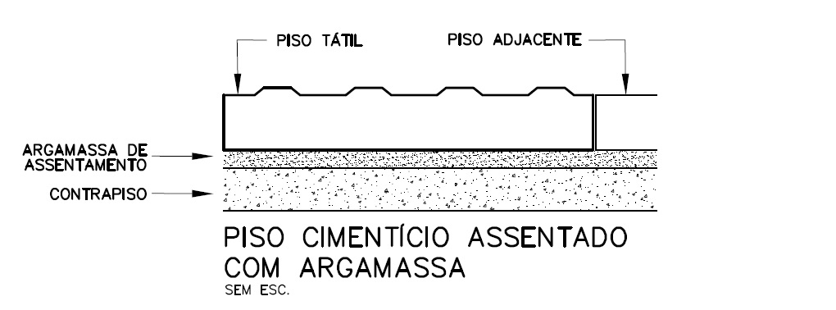

Figura 09 – Assentamento de piso tátil.

3.3 GUARDA CORPO
O guarda corpo terra um único padrão este deverá ser instalado em todos os pontos determinados pelo projeto, e deverá está de acordo com as recomendações da NBR 9050.

3.3.1 Execução do Guarda-Corpo

A composição do guarda-corpo será feita por tubos redondos com Ø 40mm de aço inox, para os elementos estruturais (pilares e barra principal superior), sendo a barra principal superior fixada nos pilares por meio de um tubo redondo de Ø 15mm, barras intermediárias de tubo redondo de Ø20mm, fixação feita por meio parabolt chumbador em aço inoxidável sobre chapa redonda de aço inoxidável de Ø 90 mm com espessura de 5mm com revestimento roseta de aço inox redonda com Ø 100 mm. O guarda-corpo poderá ser instalado de três formas:
1º finado no chão, conforme o corte abaixo.
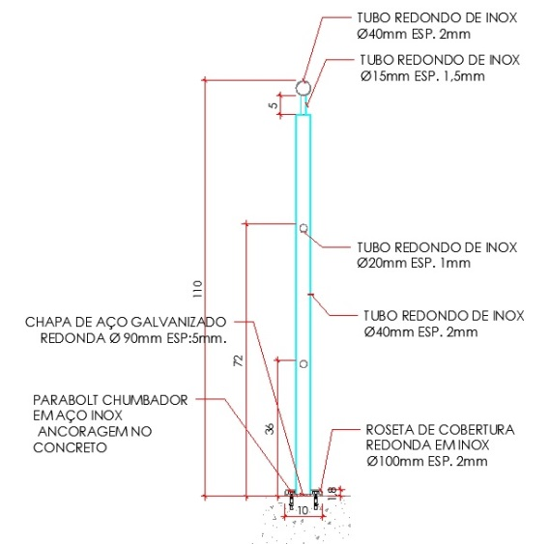

Figura 10 – Corte esquemático do guarda-corpo a ser executado.
2º finado no chão e na lateral em alvenaria, concreto ou aço que possa resistir os esforço exercidos sobre o guarda-corpo de acordo com a NBR 14718, conforme o elevação abaixo.

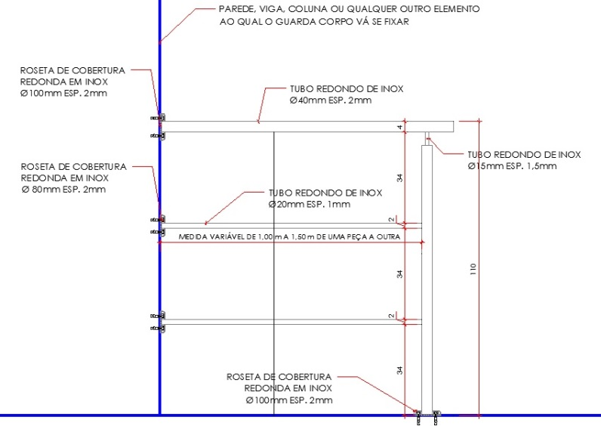

Figura 11 – Elevação esquemática do guarda-corpo fixado no chão e pela lateral.

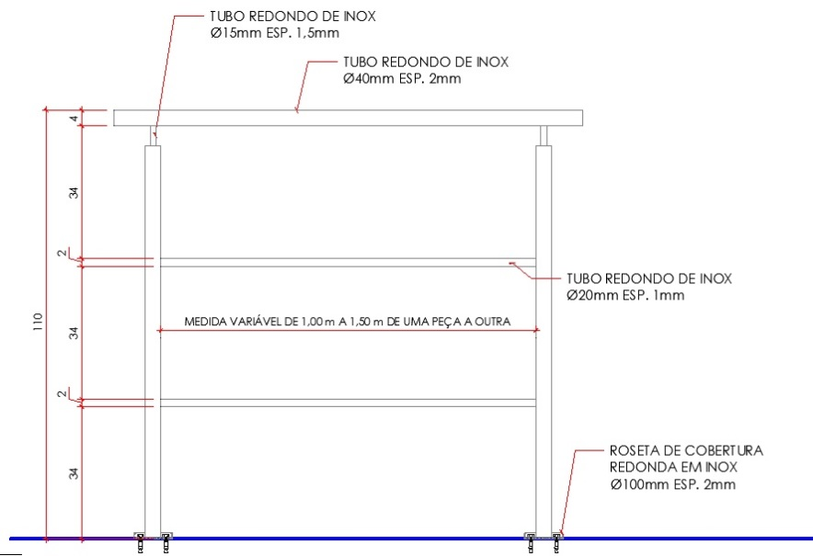
3º finado no chão de forma independente, seguir recomendações da NBR 14718, conforme o elevação abaixo.

Figura 12 – Elevação esquemática do guarda-corpo fixado de forma independente.

Para execução dos guarda-corpos é indispensável seguir as informações de projeto e atentar as informações da NBR 9050 e da NBR 14718. Maiores detalhes vide projeto.

3.4 CORRIMÃO

O corrimão deverá ser instalado em todos os locais determinados pelo projeto executivo, respeitando a NBR 9050.
A composição do corrimão será feita por tubos redondos com Ø 40mm de aço inox, para os elementos estruturais pilares e barras de corrimão, sendo uma das barras a 92cm de altura e a outra a 72 cm de altura conforme NBR 9050, mais ligação entre os pilares e o corrimãos, a fixação do corrimão lateral com os pilares acontecerá por meio de um tubo redondo de Ø 10 mm, a fixação do corrimão superior com os pilares acontecerá por meio de um tubo redondo de Ø 15 mm, fixação no piso ou na guia balisadoura feita por meio parabolt chumbador em aço inoxidável sobre chapa redonda de aço inoxidável de Ø 90 mm com espessura de 5mm com revestimento roseta de aço inox redonda com Ø 100 mm. A barra que servirão de corrimão receberão ainda sinalização em braile e anel texturizado, conforme NBR 9050.

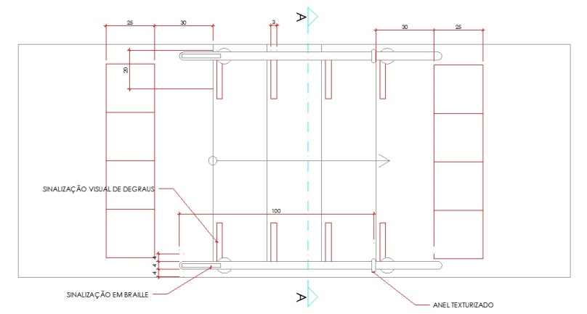

Figura 13 – Planta baixa de corrimão na escada.
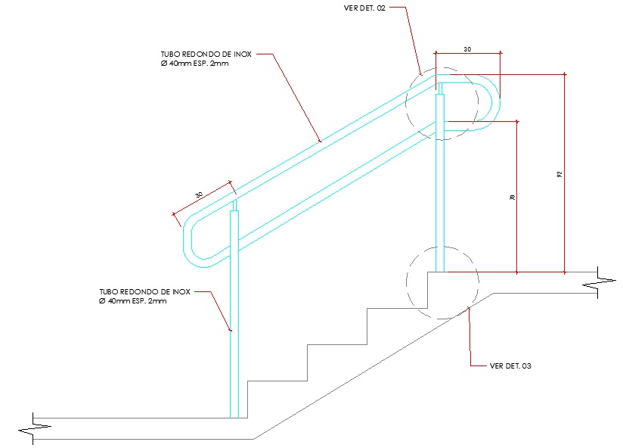

Figura 14 – Elevação de corrimão na escada.
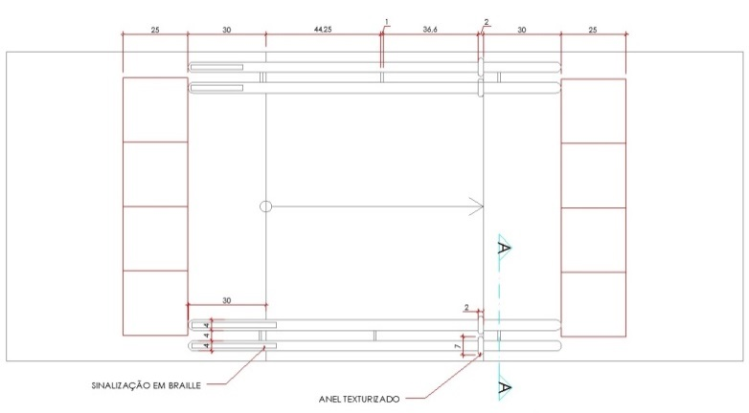

Figura 15 – Planta baixa de corrimão na rampa.
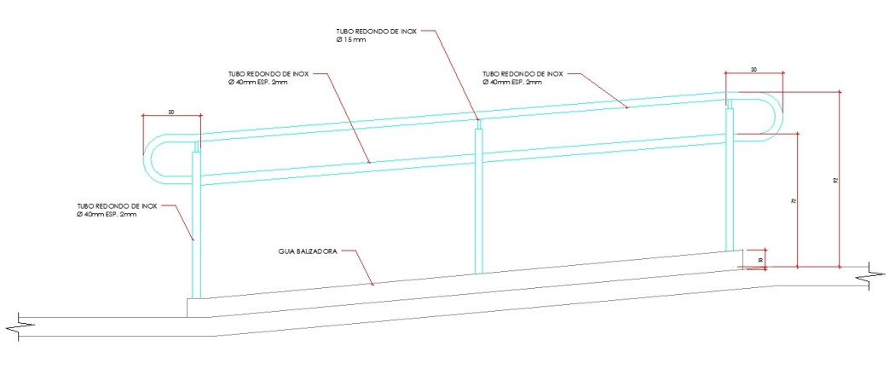
Figura 16 – Elevação de corrimão na rampa.

Para execução dos guarda-corpos é indispensável seguir as informações de projeto e atentar as informações da NBR 9050. Maiores detalhes vide projeto.

3.5 RAMPAS DE ACESSO E INTERLIGAÇÃO DE AMBIENTES

Todas as rapas foram dimensionadas de forma a atender a NBR 9050, todas estarão com inclinação de 8,33%, terão corrimão e guia balizadora, além de terem piso tátil demarcado o acesso de cada uma das rampas.
Algumas rampas foram readequadas pois não estavam com a inclinação correta, outras foram demolidas, e outras construídas. Maiores detalhes vide projeto.
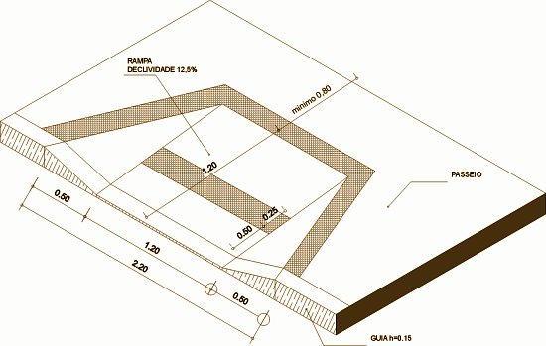
Além das rampas projetadas teremos a rampa padrão.

Figura 17– Perspectiva esquemática da rampa padrão.

3.6 BANHEIROS

Todos os banheiros foram projetados ou adequados para atender a NBR 9050, ver os detalhes em projeto.

3.6.1 Banheiros adequados

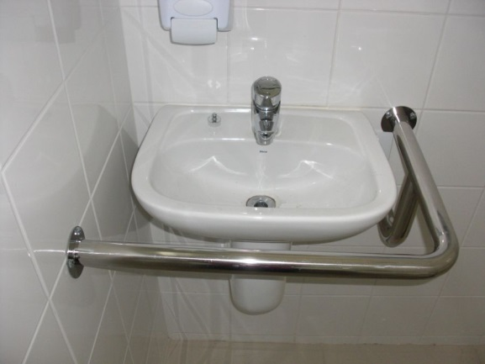
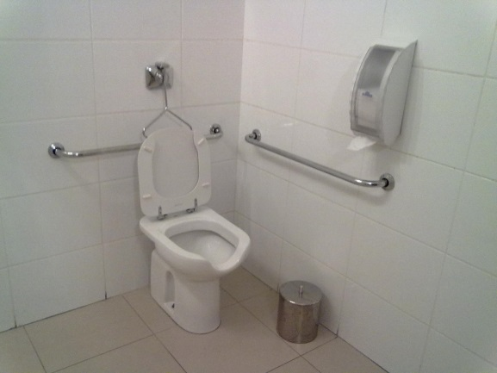
Os banheiros que serão adequados deverão ser reconstruídos usando o revestimento de paredes existente o loco, para o piso novo utilizaremos granilite, a instalação das bacias sanitárias deve respeitar os detalhes de projeto, bem como, a instalação dos acessórios como barras de apoio (sempre duas), válvula de acionamento adequado para PNE, papeleira na altura correta, lixeira próxima, torneira para lavatório com acionamento adequado, saboneteira e lavatório na altura correta bem como a barra de apoio para o lavatório. Todas as medidas adotadas em projeto devem ser executadas, pois estão de acordo com a NBR 9050.

Figura 18 - Exemplo de bacia sanitária e barras PNE. Figura 19 - Exemplo de lavatório PNE.

3.7 COBERTURA DA CALÇADAS

A cobertura das calçadas será feita, nos pontos de interligação de blocos, dando plena acessibilidade a todos, conforme NBR 9050.

3.7.1 Execução das Cobertura
A cobertura deverá ser montada sobre base estruturada em estaca com profundidade de 100 cm (um metro) e Ø25cm (vinte e cindo centímetros de diâmetro), a estaca acontecerá até o nível da calçada, acima da estaca montar um cabeceira com dimensões de 15cm x 15 cm/ altura de 10 cm, para assentar as colunas metálicas. Para o engaste das colunas metálicas será utilizado chumbador e parafusos, os pilares terão enraivecedores em sua base, e serão feitas de tubo redondo de aço inoxidável com Ø100 mm, revestido com tinta preta, a viga será soldada a estrutura de aço inoxidável de Ø 40mm da cobertura que sustentará o policarbonato, que deve ser impermeabilizado antes de ser instado, conforme detalhe na figura 20.
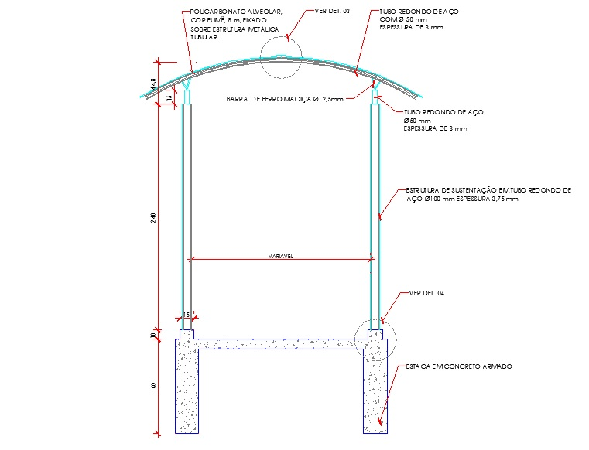

Figura 20 – Detalhamento da cobertura das calçadas, maiores detalhes ver projeto.

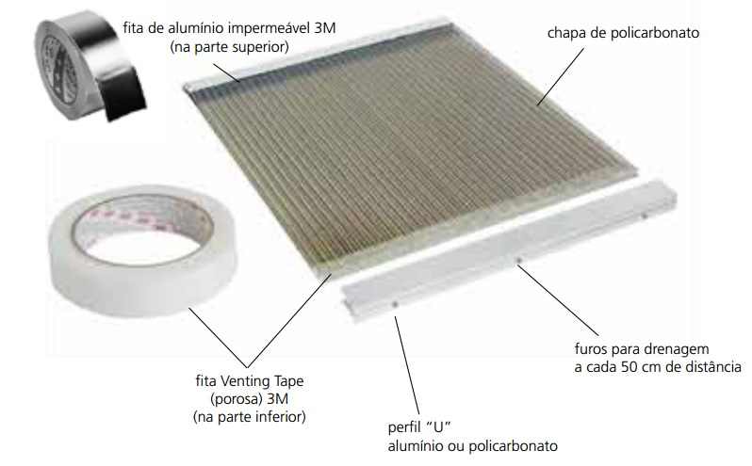

Figura 21 – Detalhamento da impermeabilização do policarbonato alveolar 8 mm, fume.

3.8 PORTAS

Serão 5 tamanhos de portas diferentes, todas em alumínio, ficando determinado que todas as portas de madeira das salas de aula voltadas para o exterior das edificações, que tem contato com vento, luz solar e umidade serão substituídas pelas portas mais adequadas, as portas dos banheiros também deverão ser substituídas por porta em alumínio, ver detalhes em projeto.
Estão toda identificadas de forma padrão:

3.8.1 Porta P1 – Figura 22
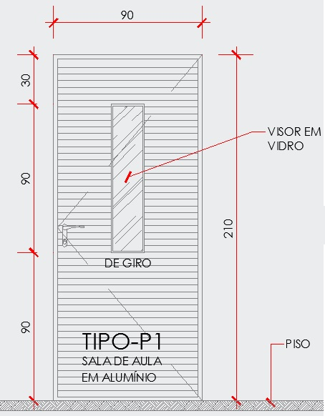

3.8.2 Porta P2 - Figura 23

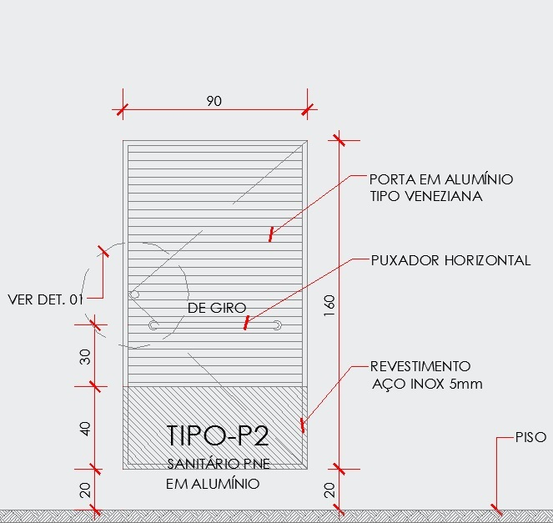

3.8.3 Porta P3- Figura 24

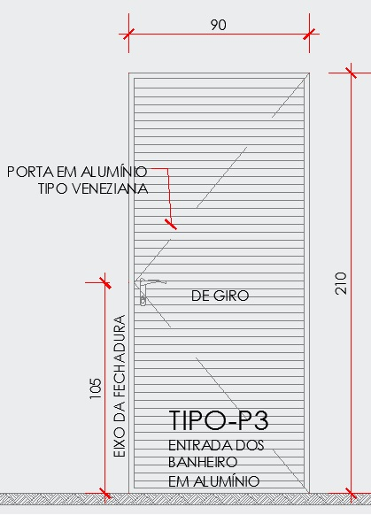

3.8.4 Porta P4 e P5- Figura 25

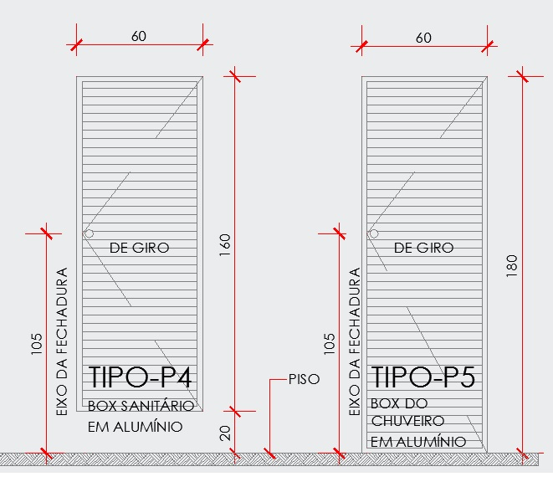

3.9 ESTÁCIONAMENTO PARA PESSOAL COM NECESSIDADES ESPECIAIS

A marcação da vaga para PNE consiste na pintura do chão pavimentado com tinta refletiva nas cores braço e amarelo, seguindo a dimensões do projeto, cada uma delas nos locais pré-determinados no projeto, seguir indicações no projeto. As demarcações das vagas atende a NBR 9050 e deve ser executada nas medidas e nos locais pré-determinados em projeto.

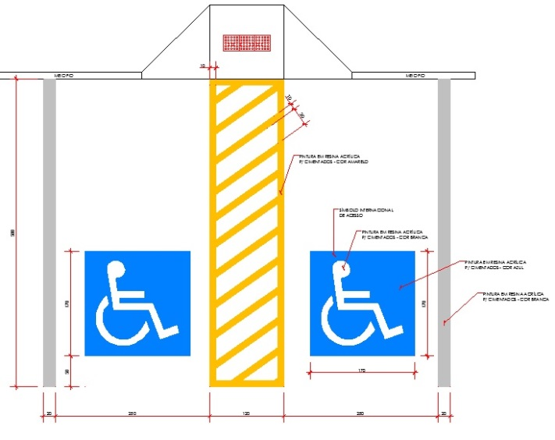

Figura 26 – Detalhamento de vaga para PNE duplo.
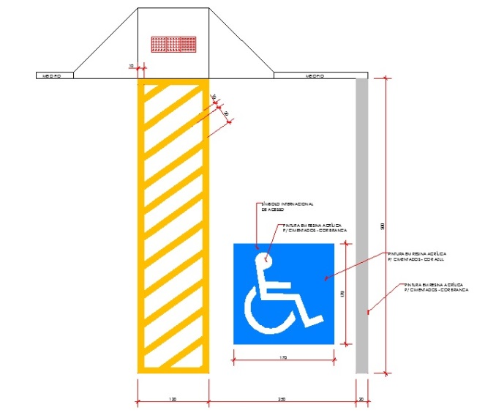

Figura 27 – Detalhamento de vaga para PNE simples.

4 PLATFORMA ELEVATÓRIA

Será implantada uma plataforma elevatória no Campus, exatamente no bloco novo.
Indicada para acesso entre andares, o sistema de acionamento hidráulico confere um funcionamento confortável e silencioso ao produto, além de possuir acabamento estéticp moderno e de qualidade.
Com relação a segurança, a plataforma deve seguir a NBR 15655-1, dentre os diversos itens de segurança destacam-se: sistema de resgate em caso de falta de energia elétrica, sistema de bloqueio de movimento de portas, abertura de porta só a partir do nivelamento da cabina, botão de emergência e piso antiderrapante.

4.1 Características:

Mecanismo hidráulico, instalação rápida, não necessita de poço, velocidade nomina de 6 min., carga máxima de 325 kg, joystick, acionamento por pressão constante, opção de estrutura de enclausuramento, modelo fechado para instalação em área externa.

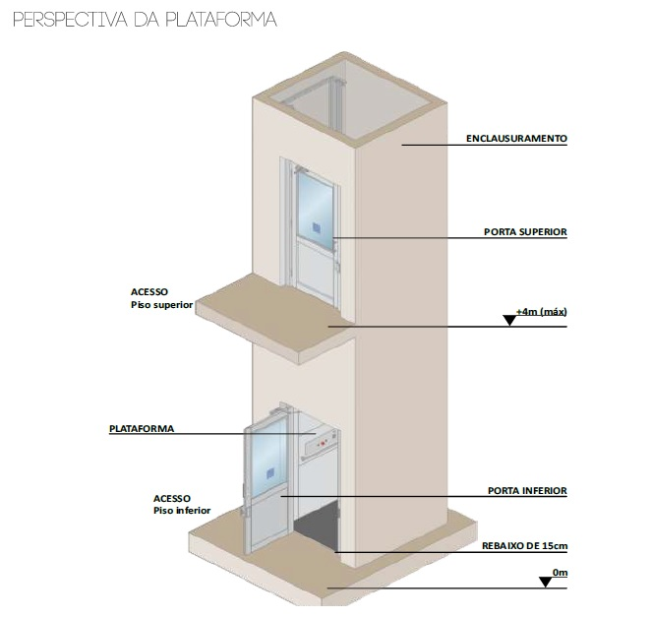

Figura 28 – Detalhamento da plataforma elevatória.

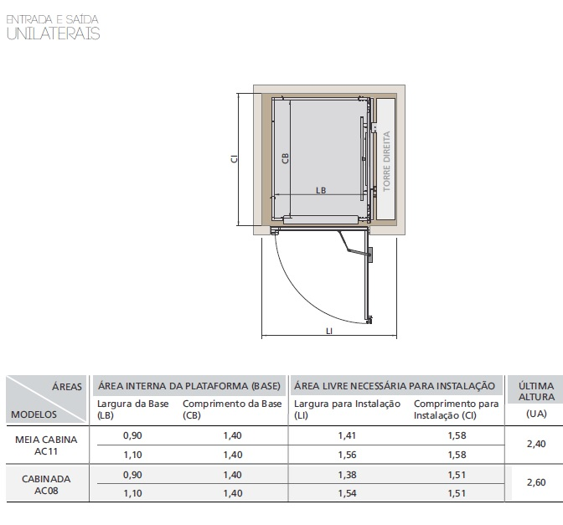
Figura 29 – Detalhamento em planta da plataforma elevatória.

